教学工作量管理系统

软件需求规格说明书

（工作量查询统计模块）

1．需求分析
1．1 编写目的
本需求规格说明书是为了开发教学工作量管理系统而编写，主要面向系统分析员、程序员、测试员、实施员和最终用户。
本说明书是整个软件开发的依据，它对以后阶段的工作起指导作用。本文也是项目完成后系统验收的依据。同时本说明书还是《用户手册》和《测试计划》的编写依据。
1．2 背景说明
目前，我国各高等学校对教学工作量的管理大都是依据各校有关文件，手工或半手工进行。管理教师工作量涉及到的数据多，而且各项工作的工作量计算公式都不相同且繁琐。如：需要录入教师工作量一条记录，可能需要多次录入相同的数据多次；教师需要查找自身的工作量可能需要查找多个文档才能找到自己的工作量情况等。这种手工或半手工管理不仅费时费力，容易出现人为错误，造成数据的不正确性，冗余度大，共享性差，而且统计难度很大，导致管理工作的效率下降、管理质量出现问题。这样的传统管理方式，将不能适应高校的快速发展要求，制约了高校信息化建设的步伐。为了实现教师教学工作量统计工作的科学化，规范化，提高工作效率，降低统计工作人员的劳动强度，因此各个高校纷纷提出实现教学工作量管理的规范化、信息化的要求。利用计算机的超强的计算能力，实现各项工作量数据的计算和统计，代替原来的手工操作。

2．概述
2．1 系统概述
教学工作量管理业务流程：学院以一个学年为周期，由各院系根据各位教师的情况自主安排每位教师的教学任务，统一由教学秘书记录在案，形成教学工作文档，并上交教务处备案。该学年结束时候对每个教师的工作情况进行一次工作量统计。
在进行统计时，首先由学院发放工作量统计的通知到各个院系，再由各院系的教学秘书根据教学工作文档，在指定时间内根据学校拟定好的各种工作量的具体计算方法对每各教师的工作量进行计算和统计。统计完毕生成报表再让各个教师查阅和确认。若其中发现有错则上报到教学秘书处做出修改；若无错误则由教学秘书上交到教务处汇总，最后形成全院的教学工作量报表。
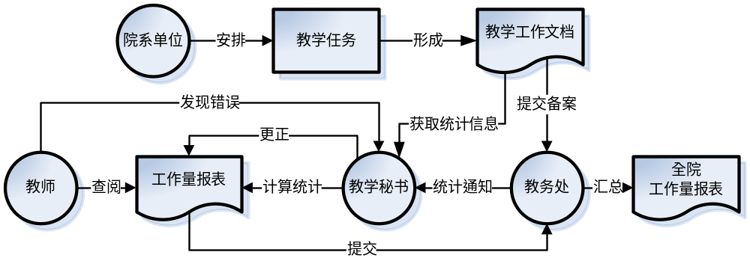图2-1业务流程图
Fig.2-1 Business flow diagram
2．2 功能概述
2．2．1系统总体目标
本系统的总体目标是：结合学院教学工作量统计业务流程及其具体实施情况，以校园网络为平台，利用现代化的计算机管理手段，开发“教学工作量系统”，取代传统的手工管理的方式，实现与外部动态数据的交互，提高管理质量，加强宏观调控，实现教师教学工作量统计工作的规范化、信息化和自动化的建设。
根据本系统的总体目标，确立了“教学工作量系统”开发需求主要划分为四大功能和三大特性：
1．数据处理功能。在登记教师工作量时，需要将各个教师的工作情况记录下来，以便查阅、核对、修改和统计。将这些记录数字化，实际上就是对数据库的录入和更新。因此，本系统首要的功能就是对数据的录入和更新，同时能够对上层数据进行实时的修改和删除。
2．查询功能。在实际工作过程中，常常需要对某些模糊的信息进行确定。或者从一条已经被记录的数据中获取自己未知的信息。这种通过查找记录某些已知信息而获取未知信息的行为，在计算机上表现为查询能力。只有这样才能真正的具备本系统应有的基本功能，提高工作效率，信息资源的共享。
3．统计功能。在教学工作量管理工作中，统计每一位教师在一个学年完成的工作量的情况是该工作中的一项重要任务。由于在统计工作中，涉及到的数据多，计算公式繁琐，手工管理不仅费时费力，容易出现人为错误，而且统计难度很大。所以本系统需要利用计算机的超强的计算能力，实现各项工作量数据的统计，代替原来的手工操作。
4．生成报表功能。若统计好的数据，没有一个好的表现形式，查阅起来又是另一项艰巨而且繁琐的工作。由此可见，生成报表功能是本系统的必备功能之一。
5．高效性。应学院的发展需求，构建教师工作量系统，其原则之一就是要提高工作效率，使教师工作量的管理工作以最少的人力、最低的物力消耗，达到最大的管理收益。
6．安全可靠性。必须要保证系统的安全可靠性。尤其是工作量信息的安全性，数据的可靠性，能够使非法和错误的数据不进入数据库，非法用户不能进入系统，系统内用户不能够越权操作。
7．实用性。界面友好、风格统一、操作简单、灵活方便。操作员一旦操作错误和录入错误信息系统会给予相应的提示或者警告。
2．2．2系统用例
根据系统涉及的用户和各项主要业务活动流程及内容，得到“教学工作量管理”的用例图，如图3.3所示。
系统包含“系统管理员”“教学秘书”、“教师”3个角色和18个用例。
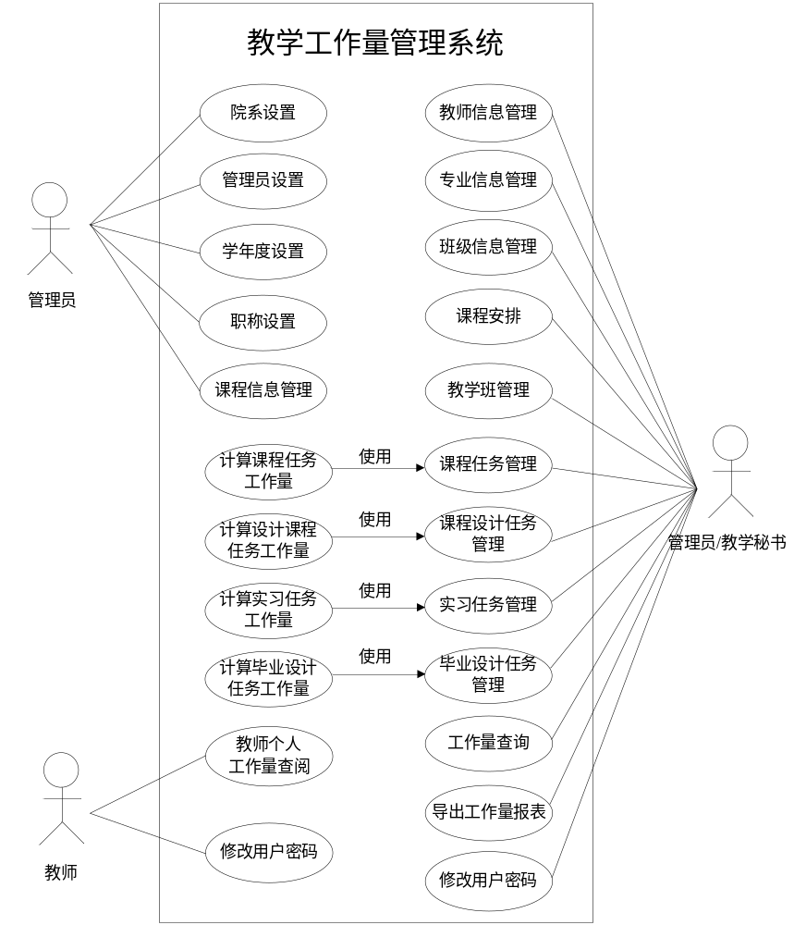
图2-2 系统用例图
Fig.2-2 The use case diagram of system
2．2．3系统功能描途
根据教学工作量管理的业务流程可知，本系统的操作对象可分为三类：教师、教学秘书和教务处管理人员。对于教师而言，教师希望在统计工作量的时候对自己在本学年的工作情况有一个清晰的把握，并可以审查自己的工作量信息是否有误。对于教学秘书而言，希望在记录各位教师的教务任务的时候能够方便、快捷、出错率低，可以对系内教师信息的统一管理，能够对本系所有教师的工作量进行管理和核查，减少人工计算和统计的错误，实现信息化、自动化的管理，并可以生成本系的学年度工作量报表，以方便存档。对于教务处管理人员而言，教务处管理人员不但拥有各院系教学秘书的管理权限外，而其可以对各院系教学秘书的信息进行管理，系统运行参数的管理等权限。
针对以上情况，结合上述对本系统的分析，得出以下为本系统的总体结构图。
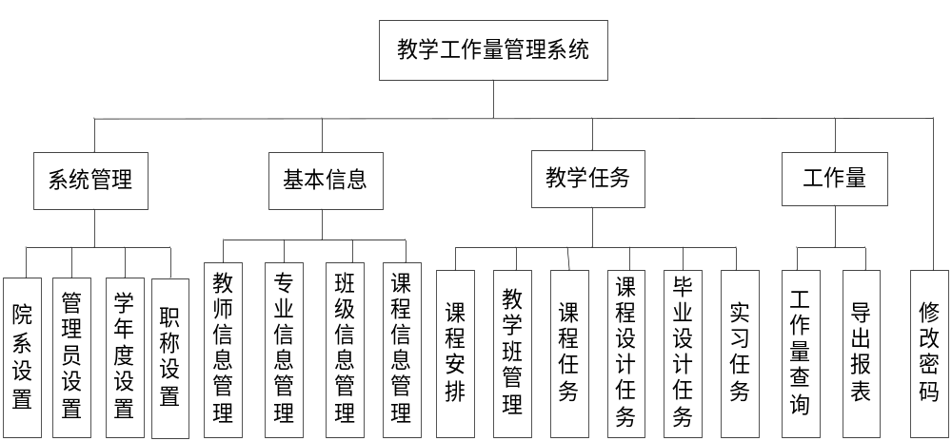
图2-3 教学工作量系统总体结构图
Fig.2-3 The overall structural diagram of teaching workload system

2．2．4工作量查询子模块功能描述
教师个人工作量查阅子系统面向的对象是教师。主要完成教师在该学年的工作量查询，对自己在本学年的工作情况有一个清晰的把握，同时教师也可以对自己登陆系统的密码做出修改。

工作量模块划分出来的各个模块的功能如下：
1. 工作量查询：能够在查询时候统计教师的总工作并将其显示出来，并能够通过该总工作量信息查看该教师的详细工作量信息。
2.导出报表：能够将教师工作量的信息合理、正确的整理成教务处规定的报表模板形式，并可以通过导出功能转换成电子表格方便打印或存入档案。
2．2．5修改密码子模块功能描述
修改密码模块划分出恶来的功能如下：
该模块主要是管理员、教学秘书和教师可以灵活的对自己的登陆密码进行管理，不需要硬记本系统提供的默认密码。
2．3 类的抽取
2．3．1确定类/对象图
确定类：根据系统功能，得到以下类：
操作员 院系 职务 职称 学年度 教师 专业 班级 课程 开设课程（在下面简称“开课”） 教学班 实习 毕业设计 课程设计
得到类/对象图如下：

图2-4 教学工作量系统类/对象图
Fig.2-4 The class/object diagram of teaching workload system

2．3．2确定对象-关系图

图2-5 教学工作量系统对像-关系图
Fig.2-5 The object-relation diagram of teaching workload system
2．4 数据库的设计
2．4．1逻辑结构设计
图2-6 系统逻辑关系图
Fig.2-6 The logic relation diagram of system
2．4．2数据库物理设计
表2-1 数据表清单
Tab.2-1 Data Sheet list
数据表清单
表名 | 中文名
operator | 操作员表
Department | 院系表
P_title | 职称表
Duty | 职务表
Teacher | 教师表
Major | 专业表
Class | 班级表
T_class | 教学班表
CT_relation | 班级教学班关系表
Course | 课程表
G_course | 开课表
TC_relation | 教师课程关系表
C_design | 课程设计表
C_D_relation | 课程设计关系表
Practice | 实习表
G_project | 毕业设计表
A_year | 学年度表

表2-2 操作员表
Tab.2-2 Operator table
操作员表operator
字段名 | 数据类型 | 是否可以为空 | 主键 | 外键 | 中文名
O_id | char(4) | NOT NULL | Yes | No | 操作员
D_id | char(2) | NOT NULL | No | Yes | 院系编号
password | varchar(16) | NOT NULL | No | No | 登陆密码
purview | varchar(10) | NOT NULL | No | No | 权限

表2-3 院系表
Tab.2-3 Department table
院系表departmernt
字段名 | 数据类型 | 是否可以为空 | 主键 | 外键 | 中文名
D_id | char(2) | NOT NULL | Yes | No | 院系编号
D_name | varchar(30) | NOT NULL | No | No | 院系名称
sign | bit | NOT NULL | No | No | 有效标志

表2-4 职称表
Tab.2-4 Professional title table
职称表P_title
字段名 | 数据类型 | 是否可以为空 | 主键 | 外键 | 中文名
Pt_id | char(4) | NOT NULL | Yes | No | 职称编号
Pt_name | varchar(30) | NOT NULL | No | No | 职称名称
Pt_type | varchar(8) | NOT NULL | No | No | 职称类型
standard | int | NOT NULL | No | No | 标准工作量

表2-5 职务表
Tab.2-5 Duty table
职务表Duty
字段名 | 数据类型 | 是否可以为空 | 主键 | 外键 | 中文名
Dt_id | char(2) | NOT NULL | Yes | No | 职务编号
Dt_name | varchar(8) | NOT NULL | No | No | 职务类型
S_percentage | decimal(3,2) | NOT NULL | No | No | 标准工作量百分比

表2-6 教师表
Tab.2-6 Teacher table
教师表Teacher
字段名 | 数据类型 | 是否可以为空 | 主键 | 外键 | 中文名
T_id | char(4) | NOT NULL | Yes | No | 教师编号
T_name | varchar(30) | NOT NULL | No | No | 教师姓名
sex | varchar(2) | NOT NULL | No | No | 教师性别
on | bit | NOT NULL | No | No | 在职状态
D_id | char(2) | NOT NULL | No | Yes | 院系编号
Pt_id | char(4) | NOT NULL | No | Yes | 职称编号
Dt_id | char(2) | NOT NULL | No | Yes | 职务编号
password | varchar(16) | NOT NULL | No | No | 登陆密码

表2-7 专业表
Tab.2-7 Major table
专业表Major
字段名 | 数据类型 | 是否可以为空 | 主键 | 外键 | 中文名
M_id | char(6) | NOT NULL | Yes | No | 专业编号
M_name | varchar(30) | NOT NULL | No | No | 专业名称
M_type | varchar(8) | NOT NULL | No | No | 专业类型
D_id | char(2) | NOT NULL | No | Yes | 所属院系
sign | bit | NOT NULL | No | No | 有效标志

表2-8 班级表
Tab.2-8 Class table
班级表Class
字段名 | 数据类型 | 是否可以为空 | 主键 | 外键 | 中文名
C_id | char(12) | NOT NULL | Yes | No | 班级编号
Grade | int | NOT NULL | No | No | 年级
M_id | char(6) | NOT NULL | No | Yes | 专业编号
C_name | Char(4) | NOT NULL | No | No | 班别
C_amount | int | NOT NULL | No | No | 班级人数
sign | bit | NOT NULL | No | No | 有效标志

表2-9 教学班表
Tab.2-9 Teaching class table
教学班表T_Clacss
字段名 | 数据类型 | 是否可以为空 | 主键 | 外键 | 中文名
TC_id | char(16) | NOT NULL | Yes | No | 教学班编号
TC_name | varchar(100) | NULL | No | No | 教学班名称
CS_id | char(10) | NOT NULL | No | Yes | 教学科目ID
TC_amount | int | NULL | No | No | 教学班总人数

表2-10 班级教学班关系表
Tab.2-10 The table of class-teaching class relation
班级教学班关系表CT_relation
字段名 | 数据类型 | 是否可以为空 | 主键 | 外键 | 中文名
TC_id | char(16) | NOT NULL | Yes | Yes | 教学班编号
C_id | char(12) | NOT NULL | Yes | Yes | 班级编号

表2-11 课程表
Tab.2-11 Course table
课程表 Course
字段名 | 数据类型 | 是否可以为空 | 主键 | 外键 | 中文名
CS_id | char(10) | NOT NULL | Yes | No | 课程编号
CS_name | varchar(50) | NOT NULL | No | No | 课程名称
CS_character | varchar(8) | NOT NULL | No | No | 课程性质
CS_typy | varchar(16) | NOT NULL | No | No | 课程类型
Cs_Design_sign | bit | NOT NULL | No | No | 附带课程设计
D_id | char(2) | NOT NULL | No | Yes | 开设院系
sign | bit | NOT NULL | No | No | 有效标志

表2-12开课表
Tab.4-14 Give Courses table
开课表G_course
字段名 | 数据类型 | 是否可以为空 | 主键 | 外键 | 中文名
CS_id | char(10) | NOT NULL | Yes | Yes | 课程编号
Grade | int | NOT NULL | Yes | Yes | 开课年级
M_id | char(6) | NOT NULL | Yes | Yes | 专业编号
S_year | char(9) | NOT NULL | No | Yes | 开办学年
team | char(1) | NOT NULL | No | Yes | 开办学期
C_hour | int | NULL | No | No | 理论学时
E_hour | int | NULL | No | No | 实验学时

表2-13教师课程关系表
Tab.2-13 The table of teacher-course relation
教师课程关系表TC_relation
字段名 | 数据类型 | 是否可以为空 | 主键 | 外键 | 中文名
T_id | char(4) | NOT NULL | Yes | Yes | 教师编号
TC_id | char(16) | NOT NULL | Yes | Yes | 教学班编号
C_coefficient | decimal(5,3) | NULL | No | No | 理论的系数
E_coefficient | decimal(2,1) | NULL | No | No | 实验的系数
S_hour | decimal(8,2) | NULL | No | No | 标准学时

表2-14 课程设计表
Tab.4-16 Course design table
课程设计表C_design
字段名 | 数据类型 | 是否可以为空 | 主键 | 外键 | 中文名
C_D_id | char(12) | NOT NULL | Yes | No | 课程设计编号
C_D_name | varchar(50) | NOT NULL | No | No | 课程设计名称
CS_id | char(10) | NOT NULL | No | Yes | 课程编号

表2-15 课程设计关系表
Tab.4-17 Course design relation table
课程设计关系表C_D_relation
字段名 | 数据类型 | 是否可以为空 | 主键 | 外键 | 中文名
C_D_id | char(12) | NOT NULL | Yes | No | 课程设计编号
TC_id | char(16) | NOT NULL | Yes | Yes | 教学班编号
C_D_weak | decimal(3,1) | NOT NULL | No | No | 课程设计周数
S_hour | decimal(8,2) | NULL | No | No | 标准学时

表2-16 实习表
Tab.2-16 Practice table
实习表Practice
字段名 | 数据类型 | 是否可以为空 | 主键 | 外键 | 中文名
T_id | char(4) | NOT NULL | Yes | Yes | 教师编号
C_id | char(12) | NOT NULL | Yes | Yes | 班级编号
D_id | char(2) | NOT NULL | No | Yes | 院系编号
P_name | varchar(50) | NOT NULL | No | No | 实习名称
P_type | varchar(16) | NOT NULL | Yes | No | 实习类型
P_weak | decimal(3,1) | NOT NULL | No | No | 实习周数/天数
S_year | char(9) | NOT NULL | Yes | No | 开办学年
team | char(1) | NOT NULL | Yes | No | 开办学期
S_hour | decimal(8,2) | NULL | No | No | 标准学时

表2-17 毕业设计表
Tabl.2-17 Graduation project table
毕业设计表G_project
字段名 | 数据类型 | 是否可以为空 | 主键 | 外键 | 中文名
T_id | char(4) | NOT NULL | Yes | Yes | 教师编号
D_id | char(2) | NOT NULL | No | Yes | 院系编号
GP_type | varchar(8) | NOT NULL | Yes | No | 毕业设计类型
GP_weak | decimal(3,1) | NOT NULL | No | No | 毕业设计周数
amount | int | NOT NULL | No | No | 参加人数
S_year | char(9) | NOT NULL | Yes | No | 开办学年
team | char(1) | NOT NULL | Yes | No | 开办学期
S_hour | decimal(8,2) | NULL | No | No | 标准学时

表2-18 学年度表
Tab.2-18 Academic year table
学年度表A_year
字段名 | 数据类型 | 是否可以为空 | 主键 | 外键 | 中文名
S_year | char(9) | NOT NULL | Yes | No | 学年度
DF_year | bit | NOT NULL | No | No | 默认学年

3．系统运行环境
表3-1硬件环境
Tab.3-1 Hardware environment
CPU | 奔腾4 2.0G或以上
内存 | 512M或以上
硬盘 | 80G或以上
键盘与鼠标 | 一般键盘与鼠标即可

表3-2软件环境
Tab.3-2 Software environment
操作系统 | Microsoft Windows 2000 或以上
Web服务器 | IIS 5.0或以上
数据库服务器 | MS-SQL Server 2000

